الاسكندريه / / 2025 Our Reference:

عناية المهندس /
Technical and Financial offer
عرض فني و مالي
تتشرف شركة مارينا للسقالات والروافع و المصاعد....,
بتقديم إنتاجها المتميز من روافع السيارات و الباركينج سستم و مصاعد البضائع و الافراد و الشدات المعدنية و السقالات اليدوى و الكهرباء و الروافع الهيدروليك و المعدات الخاصة التي تستخدم في المصانع والمخازن والفيلات الجراجات الخاصة والتجارية والمتعددة الطوابق ويمتاز الباركينح ببسـاطة التصـميم وسـهولة التركيب ونقوم بتصميم أشكال خاصة لتتناسب مع جميع الأماكن حتى المساحات الصغيرة منها.

وشركة مارينا للسقالات والروافع والمصاعد حاصلة علي الاتي :
- موافقة الهيئة العامة للتصنيع.
- موافقة الهيئة المصرية العامة للمواصفات والجودة.
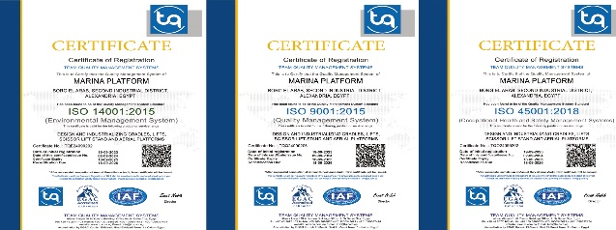
- شهادات الجودة الاتية :
- الأيزو ISO 9001 : 2015
- الأيزو ISO 14001 : 2015
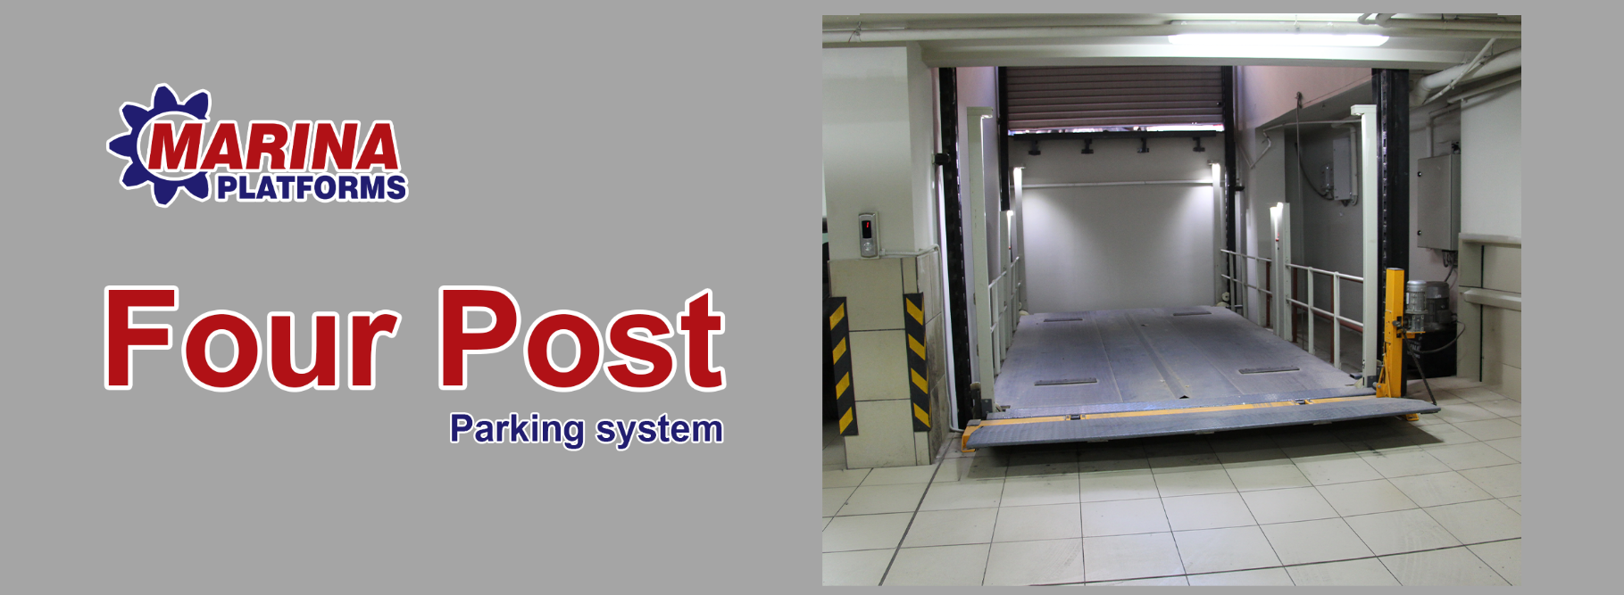
- الأيزو ISO 45001 : 2018

1/9/2025

" العرض الفني "
المواصفات العامة Four Post:
- الطبلية مصنعه من الكمر والزوايا والقطاعات والأرضية من الصاج المانع للانزلاق طبقا لأصول الصناعة و بسور على الاجناب.
- 4 دلائل توضع فى اركان البئر وتثبت فى الارض وفي الحوائط الخرسانية وتتحرك عليها الطبلية صعودا ونزولا بواسطة بستم هيدروليك.
- الابعاد التقريبية : 260 سم x 550 سم.
- حمولة الطبلية 3000 كجم.
- أقصي مشوار 4 متر .
- الارتفاع فى حدود من 35 : 40 سم عن الارض او يتم عمل رامب.
- الابواب عدد 2 فى الادوار عبارة عن رامب مفصلي اوتوماتيك مع حركة الطبلية .
- السرعة 5 : 7 متر / د.
- مجموعه الحركة هيدروليك.
- الحمايه خاصية: نزول يدوى فى حالة انقطاع التيار الكهربى.
- الدهانات صناعية – اليكتروستاتيك .electrostatic painting & sandblasting

مجموعة التشغيل الهيدروليكية:
تتكون مجموعة التشغيل الهيدروليكية من الاتي:
- تانك زيت Oil Tank.
- موتور كهربائي يعمل. 380 Volt , 50 Hz
- الدائرة الهيدروليكية مزودة بفلتر لتنقية الزيت Oil Filter.
- مبين مستوي الزيت داخل التانكIndicator level Oil.
- طلمبة ترسيةGear Pump لضغط الزيت الي السلندرات Piston.
- خرطوم يتحمل الضغوط العالية بمعدل أمان كبير R2.
- سلندر هيدوليكي للرفع Piston.
- صمامات هيدروليكية Hydraulic Valves للتحكم في السلندرPiston وحماية الدائرة من زيادة الحمل.

التحكم و التشغيل :
- التحكم في الأدوار إستدعاء .
- التحكم من داخل الكابينة عن طريق علبة تحكم (Up – Down – Emergency)

وسائل الأمان و الحماية :
- حماية كهربائيه ضد زيادة الاحمال .
- صمام هيدروليكي لزيادة الحملRelief Valve يمنع حركة الرافعة في حالة زيادة الحمل ( عن طريق رجوع الزيت إلى التانك ).
- مفتاح نهاية مشوار Limit switch.
- صمام يسمح بنزول الرافعة يدويا في حالة انقطاع التيار الكهربي .
ملحوظة : العميل مسؤول عن مراجعة مقاسات السيارات الموجودة عنده وتحديد ان مساحة المصعد تكفي لدخول السيارات المتوفرة لديه من عدمهسس.
" العرض المالي"
الأسعار :
- سعر Four Post طبقا للمواصفات عالية ------------ جنيه.
يضاف للأسعار عاليه 14% قيمة الضريبة المضافة
برجاء عدم خصم اى مبالغ من تحت حساب ضرائب الارباح التجارية وفقا لاحكام المادة 62 من القانون رقم 91 لسنة 2005 حيث ان الشركة تطبق نظام الدفعات المقدمة.
طريقة الدفـع :
- يتم دفع 50 % دفعة مقدمة مع أمر التوريد بشيك مصرفى.
- يتم دفع 40 % فور توريد للموقع بشيك مصرفى وبعدها يبدأ التركيب.
- يتم دفع 10 % بعد التشغيل والاستلام الابتدائي بشيك مصرفى.
مدة العـرض :
- العرض ساري لمدة اسبوع من تاريخة.
مدة التــوريد :
- التوريد خلال من 8 : 10 أسابيع من أستلام امر التوريد والدفعة المقدمة.

الضمان والصيانة الشاملة :
تشرف شركتنا بتقديم خدمات الضمان والدعم الفني وفقاً للمعايير التالية لضمان أعلى مستويات الكفاءة والسلامة:
- فترة الضمان: تسري مدة الضمان والصيانة المجانية (شاملة قطع الغيار الأصلية) بدءاً من تاريخ
تحرير محضر استلام المعده ولمدة عام .
- تفعيل الضمان: يدخل الضمان حيز التنفيذ فور تشغيل وتسليم المعده نهائياً، أو عند سداد كامل
الدفعات المستحقة، أيهما يأتي لاحقاً.
- سلامة النظام: يسقط حق العميل في الضمان فوراً في حال استدعاء أي طرف خارجي أو فنيين
غير معتمدين من قبل شركتنا للقيام بأي أعمال صيانة أو تعديل على المعده .
- الضمان لا يشمل الحالات الناتجة عن عوامل خارجة عن السيطرة التشغيلية، وتشمل:
- أعمال الكسر، التخريب، أو السرقة.
- الأعطال الكهربائية الناتجة عن تذبذب التيار أو أخطاء التوصيلات الخارجية
(المقصودة أو غير المقصودة) بواسطة طرف ثالث.

لعمل مصعد في أي مبني ينبغي وجود الأتي :
- بئر بالمقاسات المناسبة للمصعد.
- حوائط البئر تكون من الخرسانة المسلحة.
- سقف ارضية غرفة الماكينة تتحمل الأوزان المناسبة للمصعد وعلي بعد مناسب من أرضية أخر دور ومحميه بالكامل من العوامل الجوية وأبعادها مناسبة لتركيب الأجزاء الميكانيكية والكهربائية وجيدة التهوية.
- في حالة عدم وجود حوائط خرسانية لتثبيت دلائل المصعد عليها يتم عمل اعمده حديديه او خرسانيه لتثبيت دلائل المصعد عليها وسيتم ارسال رسومات بالابعاد المطلوبه لتركيب هذه الاعمده بعد معاينة التصنيع النهائية .
- عمل صبه خرسانيه في ارضية المصعد لتحميل المصعد عليها تتحمل الحموله التي سيتم اخطار سيادتكم بها بعد المعاينة.
- توفير مصدر تيار 380 فولت وقاطع للتيار بفيوزات وسكينه قلاب بجوار ماكينة المعدة وضمان تيار كهربائي غير متذبذب ذو فولت مناسب للأحمال .
- يتم من طرفكم توفير مصدر كهرباء ثابت في جميع اوقات التشغيل 380 فولت يكون بدون مولد.
- يتم من طرفكم توفير مصدر تيار 380 فولت و 220 فولت وقاطع للتيار بفيوزات وسكينة قلاب بجوار ماكينة المعدة.
- لابد من خلو مسار حركة المصعد من اي مواسير للصرف او للمياه او الكهرباء او الغاز او اي عوائق اخري وإزالة اي بروزات في الخرسانات او المباني داخل البئر قبل عملية التركيب وذلك طبقاً للمواصفات القياسيه وامان المصعد.
- في حالة عمل ماكينة حركة المصعد من اعلي يتم تجهيز السقف الخرساني اللازم لتحميل الماكينة عليه مع عمل فتحات السقف المطلوبه ويتم تدعيمه بكمر حديد من طرفكم حسب الرسومات المقدمه اليكم والحمولات المطلوبه .
- أي اعمال مدنيه من تكسير او نظافه او محاره وخلافه تتم بمعرفتكم وتحت اشرافكم .
- تجهيز وتركيب حلوق تثبيت الأبواب سواء المعدنيه او الخرسانيه .
- مطلوب من سيادتكم عمل فتحات او ابواب او تجهيز وسيلة للوصول الي الماكينه او الأجزاء الهيدروليكية او الميكانيكية المتحركة لتسهيل اعمال الصيانة وذلك حسب الرسومات المقدمة لسيادتكم .
- يجب ان لا يزيد بعد مكان مجموعة الهيدروليك والكنترول عن البستم عن 5متر في المصاعد الهيدروليك وفي حالة الزيادة عن المسافه المذكورة يتم حساب فرق تغيير الماكينة و يجب ان يكون مكان المجموعة مكان يسهل منه رؤية حركة المصعد.
- اماكن تثبيت الماكينات لا تزيد درجة الحرارة بها عن 30 درجة مئويه وفي حالة الاحتياج لتركيب تكييف يتم تركيبه بالمكان وتقفيله.
- ممنوع تركيب او اضافة او ازالة اي شئ سواء اعمال مدنيه او صحيه او صرف داخل البئر بعد ان يتم استلامكم المعده من قبل فريق التركيبات الخاص بشركة مارينا للسقالات والروافع .
- يراعي ان يكون التقفيل (الحائط) من ناحية فتحات دخول الكابينة بمسافة لا تزيد عن 2.5سم بكامل الارتفاع.
- طبقاً للكود المصري للمصاعد الكهربية يتم تثبيت أعمدة الدليل علي أبعاد لا تزيد عن 170سم رأسياً في خرسانة مسلحة تتحمل الأهتزازات والتشغيل.

وحيث أن معظم المباني قديمة أو حديثة غير مجهزة بالشروط السابق تناولها فإننا من واقع مسؤليتنا عن سلامة الركاب نقدم حلول عملية لتوفير الأمان الكامل لذلك:
- مسؤليتنا توريد وتركيب المصعد وتشغيله فقط.
- لا نستطيع التدخل في التجهيزات المرتبطة بالمبني لأننا لا نتحمل المسؤولية المدنية عن ذلك.
- نحن من جانبنا وتسهيلاً علي بعض العملاء نقوم بإرسال مقترحات لتثبيت أعمدة بديلة للحوائط الطوب وتقديم الرسومات المطلوبة لاماكن تركيبها بما يناسب المصعد دون أدني مسؤولية علي الشركة وذلك بعد موافقة مهندس الموقع او المكتب الاستشاري

شروط التعاقد للمصاعد والمعدات الخاصة :

- في حالة دفع أي مبالغ لجدية التعاقد الشركة غير ملتزمة بالأسعار خلال هذه المدة لحين دفع مبلغ التعاقد المذكور بالعرض بالكامل
- اقصي مدة للموافقة علي الرسومات التنفيذية والاعمال المدنية أسبوع من تاريخ التقديم .
- يحق للشركة اخطار العميل زيادة الأسعار في أي مرحلة من مراحل التعاقد طبقا لظروف وأسعار السوق المحلي والعالمي.
- لا يتم تثبيت الاسعار الا في حالة دفع 100% من قيمة امر التوريد والموافقة علي الرسومات التنفيذية والاعمال المدنية.
- الاسعار المذكوره بالعرض المقدم لا يتم استقطاع اي رسوم او دمغات وخلافه منها .
- تعطي شركة مارينا للسقالات والروافع شهادة ضمان للمعدة لمدة سنه كاملة ضد عيوب الصناعة شرط عمل المعدة في الظروف الطبيعية. وستة شهور في الظروف الغير طبيعية للمعدة التي تعمل في(الابخرة-التيارات الشديدة-الاتربة –الاسمنت-الكيماويات............) ويتم إلغاء الضمان في حالة إزالة بيانات الشركة وبيانات المعده أو عمل أي تعديلات بها .
- شركة مارينا للسقالات والروافع غير مسئوله عن أي اعمال مدنيه من تكسير او حفر بالموقع وان الطرف الثاني (المالك / المشتري) مسئول عن استخراج تصريح بأعمال التركيب من الجهات الرسمية (إدارة المصاعد والآلات) علي ان يسلم صوره طبق الأصل من هذا التصريح للطرف الأول (شركة مارينا للسقالات والروافع) للبدء في اعمال التركيب.
- هذا المصعد خاص بالعميل المذكور بالعرض وهو قاصر على الاستخدام الشخصي له فقط.
- بالنسبة للمعدات والروافع التي يستخدم فيها بطاريات فالضمان لا يشمل البطاريات والاجزاء الموصله بها .
- يمكن توقيع عقد صيانه للمعده بعد انتهاء فترة الضمان.
- يبدأ حساب مدة التوريد من نهاية الموافقات الخاصة من قبل الاستشاري او الجهات الاخري من طرفكم. وبعد استلامنا الموقع خالي من أي موانع
- نلتزم بالابعاد والارتفاعات الاساسيه التي تحقق الغرض من المعده دون الالتزام بالاشكال والصور الموجوده بالعرض .
- تتحمل شركتكم كافة المصاريف الخاصة بنقل وتوفير الاوناش لتنزيل المعدة بالموقع .
- في حالة الكبائن الاستانلس المعرضه لاجواء رطبه أو ابخره مالحة او قريبه من البحر يتطلب من سيادتكم نظافة الاستانلس بماده مقاومه لهذه الاجواء وإلا سيتعرض الاستانلس للصدأ.
- بالنسبة مصاعد البضاعة والروافع الخاصة سعر المعدة عاليه شامل التركيب لأول مرة. اما التركيب للمرة الثانية او التعلية وكون بمقابل مادي
- في حالة طلبكم ترخيص المصعد يتم دفع سيادتكم كافة المصاريف اللازمة للحصول علي المستندات والرسومات اللازمة ويتم من طرفكم عمل الاجراءات اللازمة للحصول علي الترخيص.
- في حالة وجود اي تعديل في المبني بعد المعاينة يلزم عنها تغيير في التصميم او التصنيع يكون العميل هو المسئول عن تلك التكاليف .
- يلتزم العميل بسداد الدفعة المستحقة طبقا للعرض الفنى والمالى المقدم من شركة مارينا للسقالات والروافع .
- فى حالة عدم رغبة العميل فى استلام التوريدات وما يترتب عليه من عدم صرف الدفعة المستحقة يتم تقديم إقرار من شركة مارينا للسقالات والروافع بإن المعدة متواجدة بمصانعنا وسوف يتم توريدها للعميل فور طلبة ذلك ولا مانع من ارسال لجنة فنية للفحص والتأكد
- في حالة استلام العميل للتوريدات مع عدم رغبته في البدء في التركيب لمدة تتجاوز اسبوعين من تاريخ التوريد أو عدم تجهيز الموقع للتشغيل يلتزم العميل بدفع جميع مستحقات شركة مارينا للسقالات والروافع المتبقيه من قيمة التعاقد . مع التزامنا بالتركيب والتشغيل عند تجهيز الموقع وإخطارنا.
- للمناطق النائية تكون تكاليف الاقامة والسفر والانتقالات خلال التركيبات أو الصيانة للفنيين تكون علي نفقة العميل
- نحن مصنعون و لدينا مراكز خدمة متخصصة للصيانة بالقاهرة ـ الإسكندرية , برج العرب الجديدة
- حقوق التصميم للمعدات محفوظة ومسجلة.

وتفضلوا بقبول فائق الاحترام ،
شركة مارينـــــــا للسقالات والروافع والمصاعد

